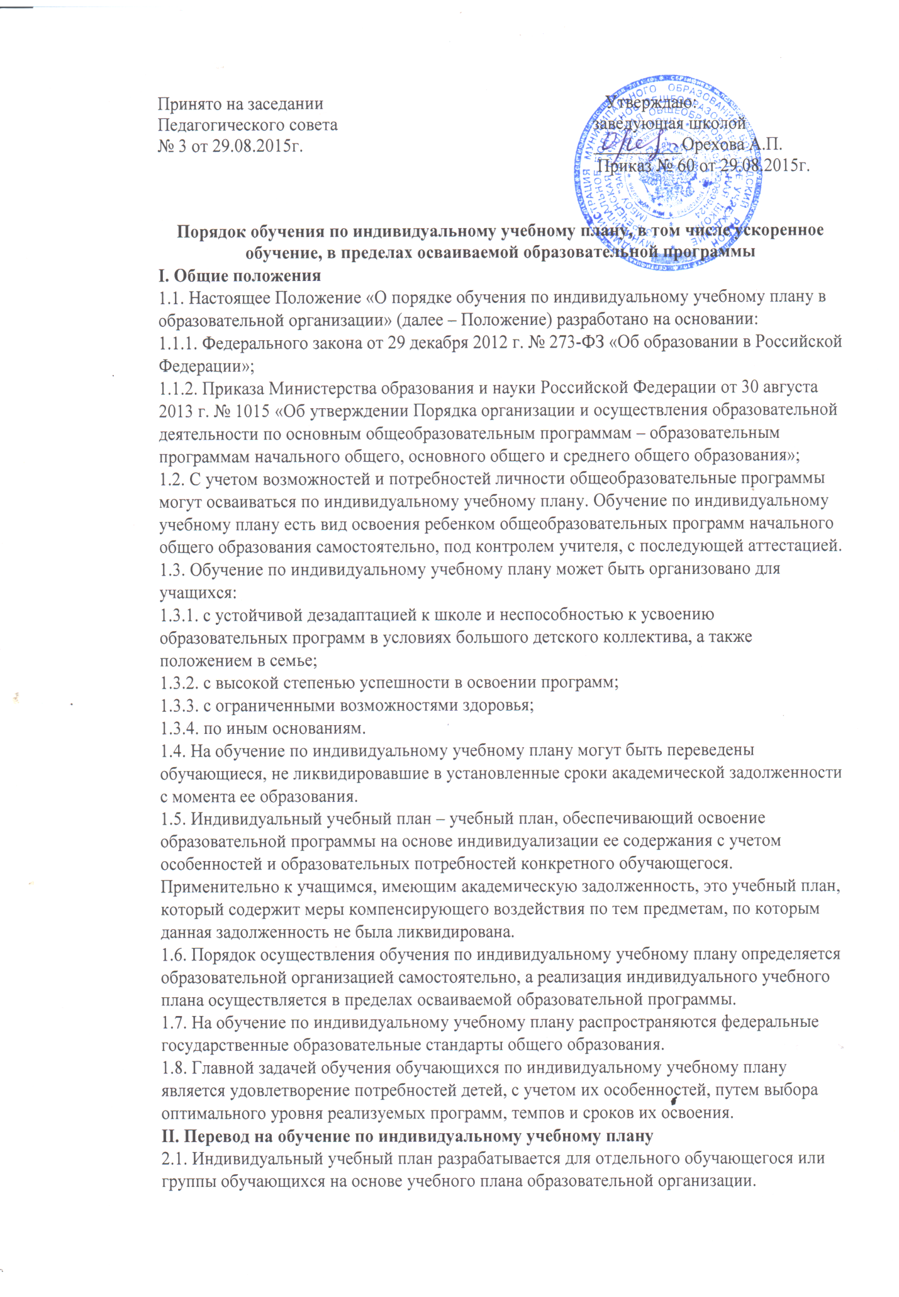

2.2. При формировании индивидуального учебного плана может использоваться модульный принцип, предусматривающий различные варианты сочетания учебных предметов, курсов, дисциплин (модулей), иных компонентов, входящих в учебный план образовательной организации.

2.3. Индивидуальный учебный план, за исключением индивидуального учебного плана, предусматривающего ускоренное обучение, может быть предоставлен с 1 класса.

2.4. Индивидуальный учебный план составляется, как правило, на один учебный год, либо на иной срок, указанный в заявлении обучающегося или его родителей (законных представителей) обучающихся об обучении по индивидуальному учебному плану.

2.5. Индивидуальный учебный план определяет перечень, трудоемкость, последовательность и распределение по периодам обучения (если индивидуальный учебный план рассчитан на более чем один год) учебных предметов, курсов, дисциплин (модулей), иных видов учебной деятельности и формы промежуточной аттестации обучающихся.

2.6. Индивидуальный учебный план разрабатывается в соответствии со спецификой и возможностями образовательной организации.

2.7. При реализации образовательных программ в соответствии с индивидуальным учебным планом могут использоваться различные образовательные технологии, в том числе дистанционные образовательные технологии, электронное обучение.

2.8. Перевод на обучение по индивидуальному учебному плану осуществляется по заявлению родителей (законных представителей) несовершеннолетних обучающихся.

2.9. Обучение по индивидуальному учебному плану начинается, как правило, с начала учебного года.

2.10. Перевод на обучение по индивидуальному учебному плану оформляется приказом руководителя образовательной организации.

2.11. Индивидуальный учебный план утверждается решением педагогического совета образовательной организации.

2.12. Обучающиеся обязаны выполнять индивидуальный учебный план, в том числе посещать предусмотренные индивидуальным учебным планом учебные занятия.

2.20. Промежуточная и итоговая аттестация, перевод обучающегося осуществляется в соответствии с Федеральным законом от 29 декабря 2012 г. № 273-ФЗ «Об образовании в Российской Федерации».

**III. Требования к индивидуальному учебному плану начального общего образования**

3.1. С целью индивидуализации содержания образовательной программы начального общего образования индивидуальный учебный план начального общего образования предусматривает:

3.1.1. учебные занятия для углубленного изучения иностранного языка;

3.1.2. учебные занятия, обеспечивающие различные интересы обучающихся, в том числе этнокультурные;

3.1.3. иные учебные предметы (с учетом потребностей обучающегося и возможностей образовательной организации).

3.2. Для проведения данных занятий используются учебные часы согласно части базисного учебного плана, формируемой участниками образовательного процесса

3.3. Индивидуализация содержания основной общеобразовательной программы начального общего образования может быть осуществлена за счет внеурочной деятельности.

3.4. В индивидуальный учебный план начального общего образования входят следующие обязательные предметные области: филология, математика и информатика, обществознание и естествознание (окружающий мир), основы религиозных культур и светской этики, искусство, технология, физическая культура.

3.5. По выбору родителей (законных представителей) обучающихся изучаются основы православной культуры, основы иудейской культуры, основы буддийской культуры, основы исламской культуры, основы мировых религиозных культур, основы светской этики.

3.6. Количество учебных занятий за 4 учебных года не может составлять менее 2 904 часов и более 3 345 часов.

3.7. Нормативный срок освоения образовательной программы начального общего образования составляет четыре года. Индивидуальный учебный план может предусматривать уменьшение указанного срока за счет ускоренного обучения. Рекомендуемое уменьшение срока освоения образовательной программы начального общего образования составляет не более 1 года.

3.8. Нормативный срок освоения образовательной программы начального общего образования для детей с ограниченными возможностями здоровья может быть увеличен с учетом особенностей психофизического развития и индивидуальных возможностей детей (в соответствии с рекомендациями психолого-медико-педагогической комиссии).

**VI. Порядок управления**

4.1 В компетенцию администрации образовательной организации входит:

4.1.1. разработка положения об организации обучения по индивидуальному  учебному плану;

4.1.2. предоставление в недельный срок в орган управления в сфере образования об организации обучения по индивидуальному учебному плану, в котором указывается фамилия, имя, отчество обучающегося, класс, причина перехода на обучение по индивидуальному учебному плану, дата решения педагогического совета, период обучения, сведения для тарификации учителей;

4.1.3. обеспечение своевременного подбора учителей, проведение экспертизы учебных программ и контроль их выполнения;

4.1.4. контроль своевременного проведения занятий, консультаций, посещения  занятий учащимися, ведения журнала учета обучения по индивидуальному учебному плану не реже 1 раза в четверть.

4.2. При организации обучения по индивидуальному учебному плану образовательная организация имеет следующие документы:

4.2.1. заявление родителей (законных представителей) обучающихся;

4.2.2. решение педагогического совета образовательной организации;

4.2.3. приказ органа управления образованием о переходе обучающегося на обучение по индивидуальному учебному плану;

4.2.4. приказ руководителя образовательной организации;

4.2.5. расписание занятий, консультаций, письменно согласованное с родителями (законными представителями) образовательных организаций и утвержденное руководителем

4.2.6. журнал учета обучения по индивидуальному  учебному плану.